南京信息工程大学 实验（实习）报告

实验名称 Windows权限和防火墙 实验日期 2021.12.01 得分 指导教师 王玉祥

学院 物联网学院 年级 19 专业班次 计嵌1班 姓名 曹恒翔 学号 20192375001

1. **实验目的**
2. 学习掌握Windows XP的权限设置，并进一步认识物理安全的重要性
3. 学习使用Internet选项和Windows XP自带的防火墙保护机器的安全
4. **实验准备**

工作组环境的Windows XP；管理员账户和密码；Internet连接

1. **实验内容**
2. 在Windows XP中设置用户权限
3. 运行组策略编辑器程序(gpedit.msc)
4. 在编辑器窗口的左侧窗格中逐级展开”计算机配置” →“Windows设置”→“安全设置”→“本地策略”→“用户权限指派”分支
5. 双击需要改变的用户权限。单击“增加”，然后双击想指派给权限的用户账号

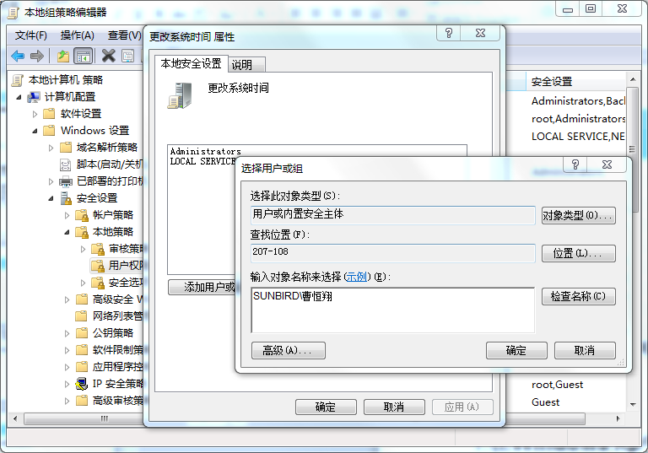

1. 禁止访问“控制面板”
2. 运行组策略编辑器(gpedit.msc)
3. 在左侧窗格中逐级展开“‘本地计算机’策略” →“用户配置”→“管理模板“→”控制面板“分支
4. 然后将右侧窗格的“禁止访问控制面板“策略启动即可

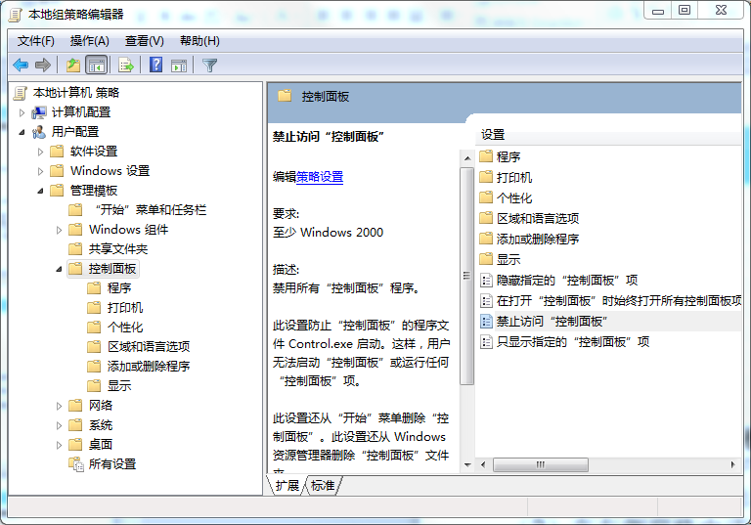

1. Windows防火墙实验
2. 用管理员登录计算机
3. 右键单击桌面上的IE图标，选择Internet选项

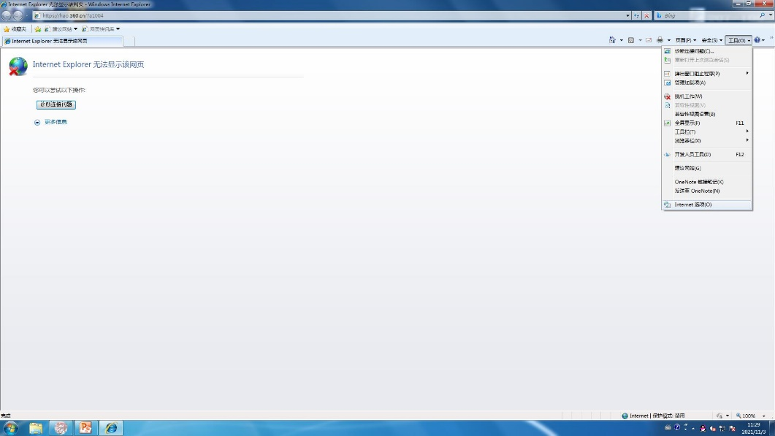

1. 选择“安全“标签，在选择”Internet区域“，点击”自定义级别“按钮

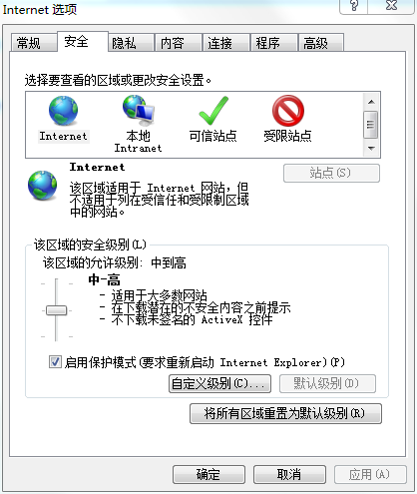

1. 禁用文件下载

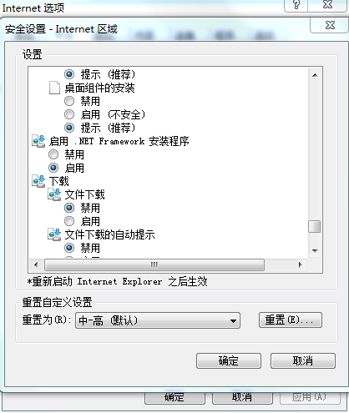

1. 选择“高级“标签，禁止播放网页中的动画

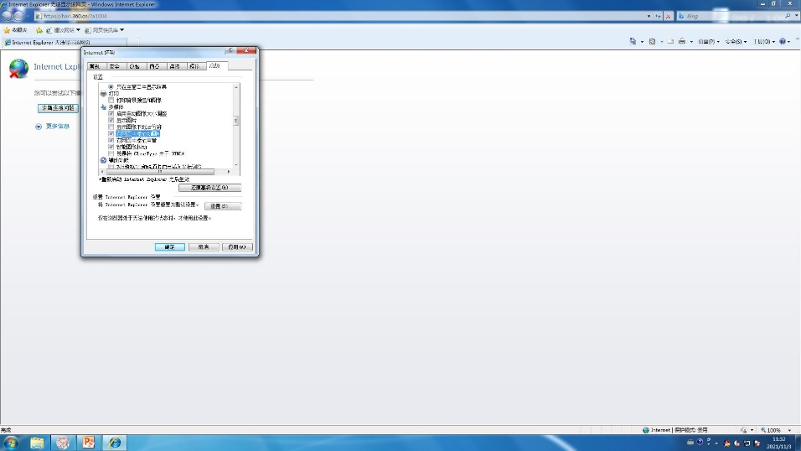

1. 访问某个网站测试以上的设置

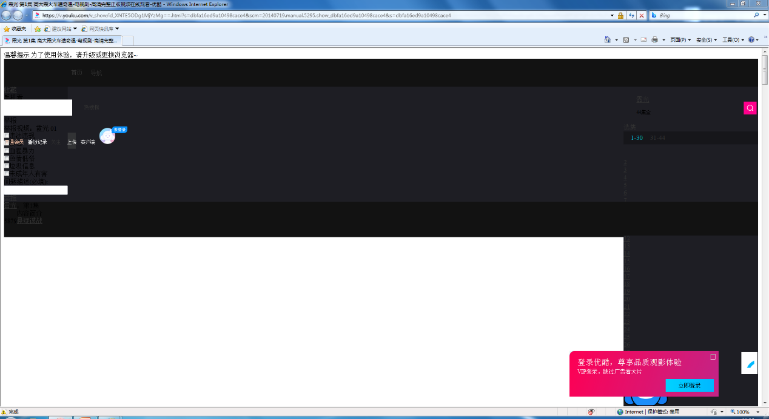

1. 打开控制面板→安全中心→Windows防火墙
2. 浏览“例外“中的程序
3. 选择“高级“标签，点击”ICMP“栏目中的”设置“按钮
4. 去掉“允许传入回显请求“前的勾，确定后，尝试ping另外一台机器的IP
5. 打上“允许传入回显请求“前的勾，确定后，再尝试ping另一台机器